Практическое задание: Работа с Yandex DataLens

Введение
Yandex DataLens — это инструмент бизнес-аналитики (BI) для визуализации данных и построения дашбордов. Он позволяет подключаться к различным источникам данных, создавать чарты (графики, таблицы, диаграммы) и объединять их в интерактивные дашборды.
Цель задания: Познакомиться с основными возможностями Yandex DataLens: подключение данных, создание визуализаций, настройка фильтров и построение дашборда.
Перед началом работы вам необходимо заполнить вашу БД как можно большим количеством записей. От 1000 и более для основных таблиц.

Часть 1. Подготовка данных

1.1 Создание источника данных
- Зайдите в Yandex DataLens через браузер по адресу: https://datalens.yandex.ru
- Создайте подключение к источнику данных одним из способов:
Вариант А (простой): Загрузите готовый датасет через файл CSV.
  - Скачайте предложенный преподавателем файл с данными (или создайте свой)
  - В DataLens выберите «Создать подключение» → «Файл»
  - Загрузите файл и укажите параметры (кодировка, разделитель)
Вариант Б (сложный): Подключитесь к Яндекс.Облаку или внешней БД.
  - Используйте предоставленные преподавателем данные

1.2 Обязательные поля в данных (для самостоятельной работы)
Если вы создаете свой датасет, он должен содержать следующие поля:
Тип данных | Пример названия | Описание
Дата | date | Дата совершения операции
Категория | category | Тип/категория объекта (продукт, услуга, регион)
Числовое значение | value, amount | Измеряемый показатель
Дополнительный параметр | status, type | Статус или подкатегория

Часть 2. Создание визуализаций

2.1 Построение базовых чартов
Создайте следующие визуализации на основе ваших данных:

Чарт 1: Динамика по датам
- Тип: Линейный график
- Ось X: Дата
- Ось Y: Количество/сумма (агрегированная)
- Цель: Показать изменение показателя во времени
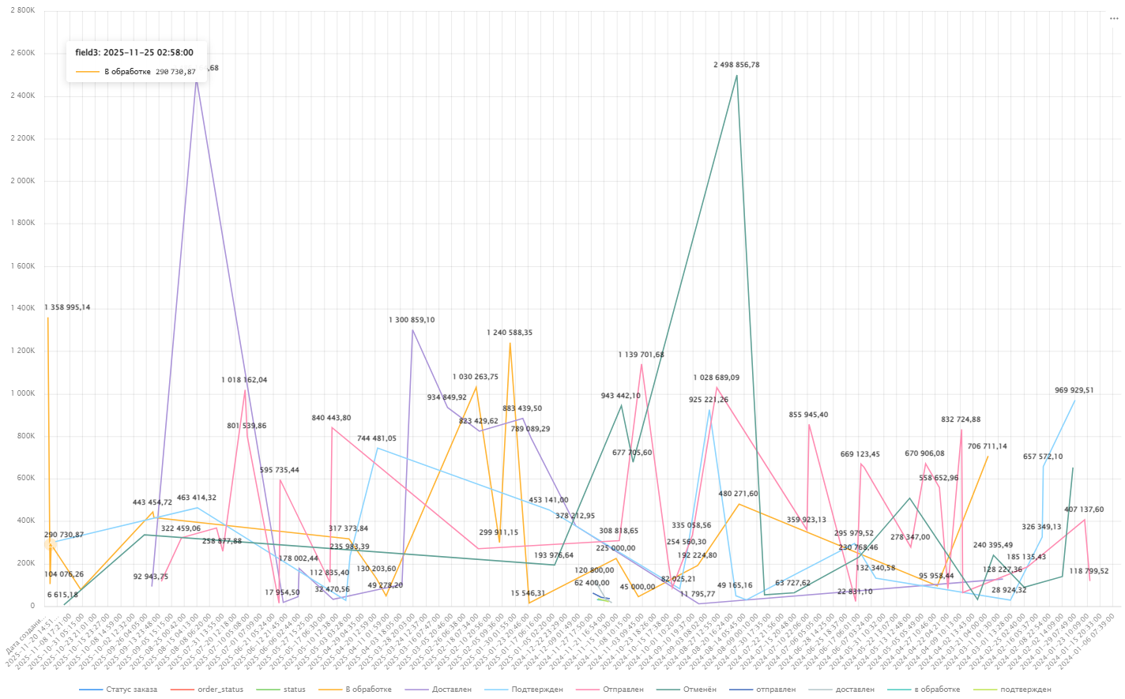

Чарт 2: Распределение по категориям
- Тип: Столбчатая диаграмма (или круговая)
- Ось X: Категория
- Ось Y: Суммарное значение
- Цель: Сравнить категории между собой
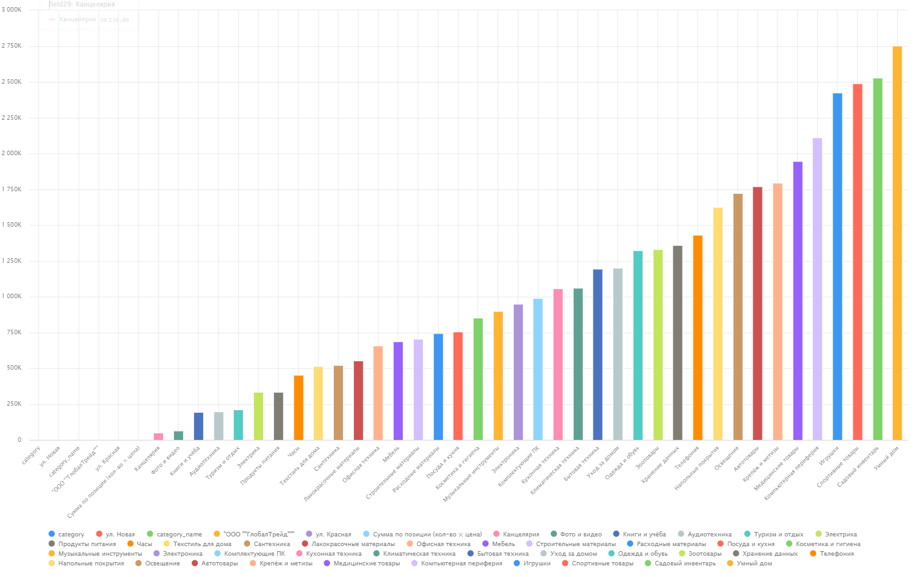

Чарт 3: Детальная таблица
- Тип: Таблица
- Поля: Дата, Категория, Значение
- Цель: Показать детальные данные с возможностью сортировки
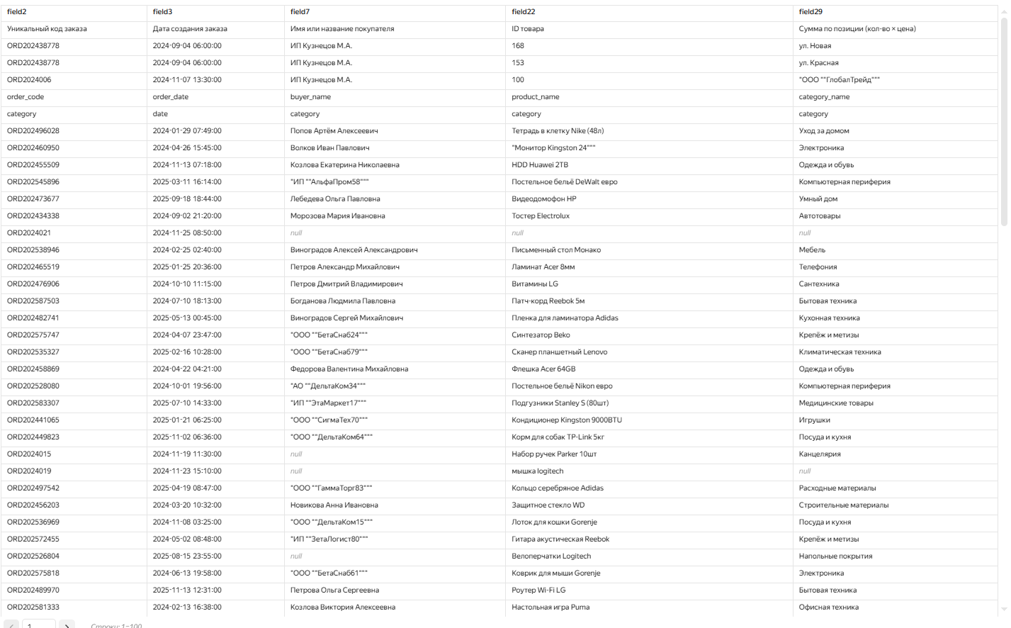

Чарт 4: Взаимосвязь двух показателей
- Тип: Точечная диаграмма (Scatter chart) — если есть два числовых поля
- Вариант: Гистограмма распределения значений
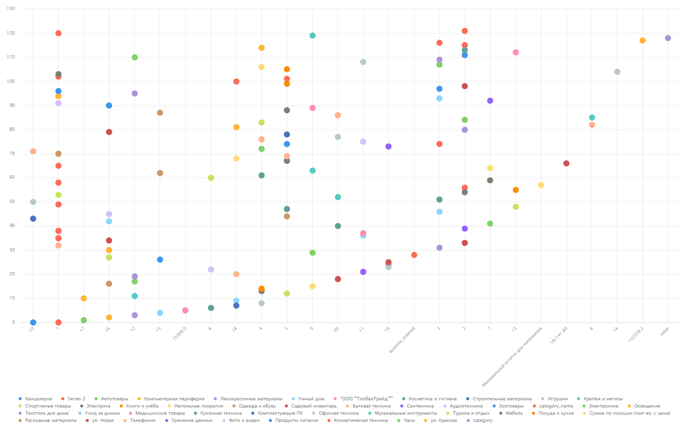

2.2 Требования к чартам
Для каждого чарта необходимо:
- Указать осмысленное название
- Настроить форматирование чисел (разделители тысяч, знаки после запятой)
- Добавить подписи осей
- Применить цветовую маркировку (там, где уместно)

Часть 3. Создание дашборда

3.1 Добавление чартов на дашборд
- Создайте новый дашборд
- Добавьте созданные ранее чарты на дашборд
- Расположите их в логическом порядке:
  - Верхняя часть — общая статистика и динамика
  - Средняя часть — сравнительные диаграммы
  - Нижняя часть — детальные данные

3.2 Настройка фильтров
Добавьте на дашборд селекторы (фильтры), которые будут влиять на все чарты:
- Фильтр по дате (диапазон дат)
- Фильтр по категории (выпадающий список)
- Фильтр по статусу (если есть в данных)

3.3 Добавление текстовых блоков
Разместите на дашборде:
- Заголовок дашборда
- Пояснение о том, какие данные представлены
- Источник данных и дату последнего обновления (актуальность)
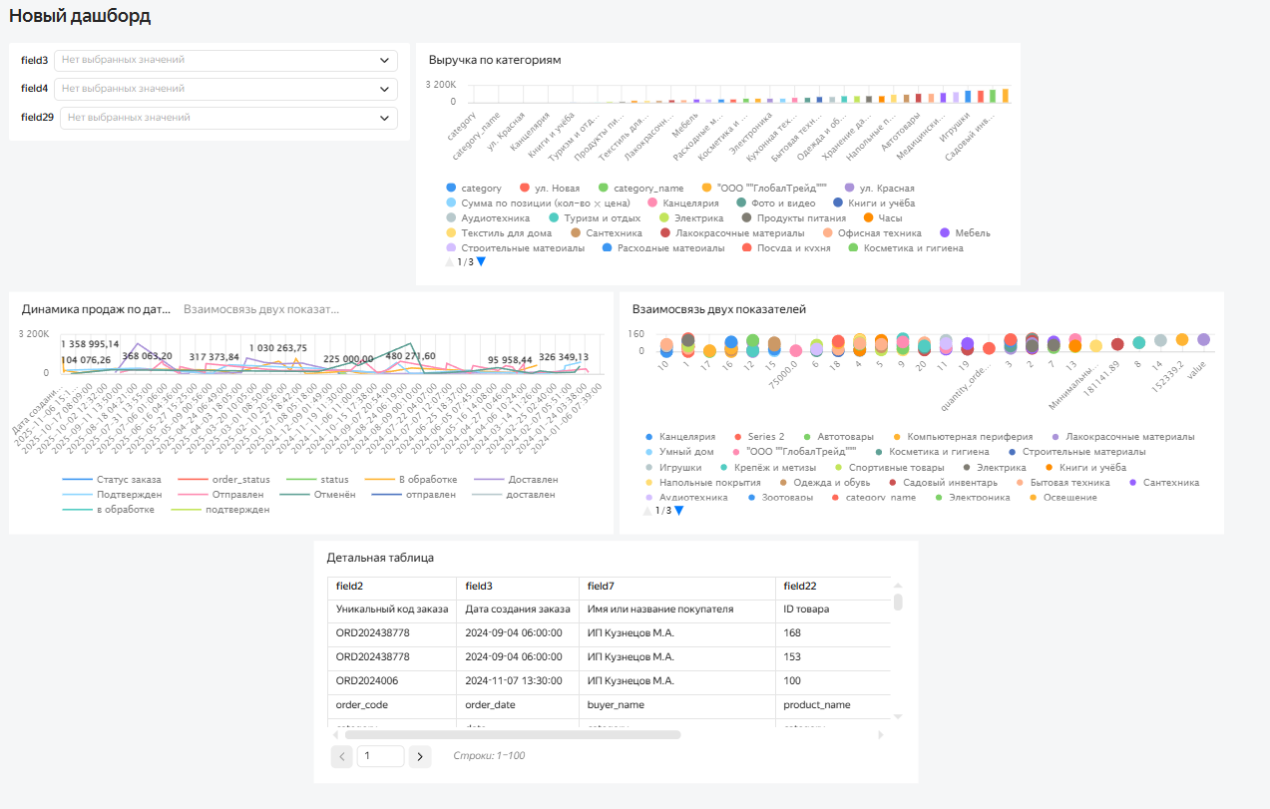

Часть 4. Работа с параметрами и расчетами

4.1 Создание вычисляемых полей
Создайте в источнике данных новые вычисляемые поля:
Название поля | Формула (пример) | Назначение
weekday | DATE_PART(dayofweek, [date]) | День недели для анализа сезонности
value_category | IF [value] > 1000 THEN "Высокий" ELSE "Низкий" END | Категоризация значений
percent_of_total | [value] / SUM([value]) OVER() | Доля от общего

4.2 Добавление чартов с вычислениями
Создайте чарты, использующие вычисляемые поля:
- Сравнение показателей по дням недели
- Распределение на «Высокие» и «Низкие» значения
- Диаграмма с долями

Часть 5. Публикация и анализ

5.1 Публикация дашборда
- Сохраните дашборд
- Настройте права доступа:
  - Режим просмотра: доступен по ссылке
  - Режим редактирования: только вам
- Скопируйте ссылку для сдачи работы

5.2 Подготовка отчета
Составьте краткий аналитический отчет (1–2 страницы), содержащий:
- Описание данных:
  - Источник данных
  - Период, за который собраны данные
  - Основные поля и их значение
- Ключевые выводы по визуализациям:
  - Какие тренды видны на графике динамики?
  - Какая категория лидирует? Какая отстает?
  - Есть ли выбросы или аномалии?
- Примеры инсайтов:
  - «В период с X по Y наблюдается рост показателя на N%»
  - «Категория A составляет 40% от общего объема»
- Скриншоты дашборда (не менее 3-х разных состояний фильтров)

Критерии оценки
Критерий | Баллы
Источник данных | 10
- Данные загружены и корректно интерпретируются | 5
- Данные содержат все необходимые типы полей | 5
Создание чартов (4 шт.) | 40
- Чарт 1 (линейный график по датам) | 10
- Чарт 2 (столбчатая диаграмма по категориям) | 10
- Чарт 3 (таблица с детальными данными) | 10
- Чарт 4 (дополнительный тип визуализации) | 10
Дашборд | 20
- Все чарты добавлены | 5
- Фильтры настроены и работают | 10
- Текстовые блоки (заголовок, пояснение, источник) | 5
Вычисляемые поля | 10
- Создано 2+ вычисляемых поля | 5
- Созданы чарты с их использованием | 5
Аналитический отчет | 20
- Описание данных | 5
- Ключевые выводы | 10
- Скриншоты | 5
ИТОГО | 100

Дополнительные задания (для отличников)
- Связанные дашборды: Создайте два дашборда, связанных общими селекторами
- Иерархия: Настройте иерархию в данных (например, Регион → Город) и используйте дрилл-даун (погружение)
- Прогноз: Добавьте линию тренда с прогнозом на следующий период
- Интеграция: Подключитесь к реальной БД (PostgreSQL, MySQL) и обновите данные через расписание

Что сдавать
- Ссылка на опубликованный дашборд в Yandex DataLens
- Аналитический отчет (PDF или DOCX) с выводами и скриншотами
- Исходный файл с данными (CSV/Excel), если использовался собственный датасет

Ресурсы для выполнения
Ресурс | Ссылка
Yandex DataLens | https://datalens.yandex.ru
Документация DataLens | https://yandex.cloud/ru/docs/datalens/
Примеры дашбордов | В интерфейсе DataLens → «Галерея»
Генерация тестовых данных | https://www.mockaroo.com/ (для создания своего датасета)

